Propozície ,,Beháme pre zdravé srdce´´
4. ročník trojkráľového behu Memoriál Jožka Krška

Usporiadateľ :Dom srdca n.o., Olympijský klub Turiec o.z.
Termín:6.1.2020.Prezentácia : Dom srdca, Bagarova 30, Martin –Podháj
Sponzori a reklamní partneri: mesto Martin, BigMat s.r.o., LORIKA Slovakia s.r.o., M-TEC s.r.o., ATTACK s.r.o., TERAMETAL plus s.r.o.
Kateg.1 rodičia s deťmi do 7 rokov /2013 a mladšie/ 100m
Kateg.2 dievčatá 8-13rokov /2012 – 2007/ 600m
Kateg.3 chlapci 8-13rokov /2012 – 2007/ 600m
Kateg.4 mládež dievčatá 14-18rokov/2006-2002/ 1000m
Kateg.5 mládež chlapci 14-18rokov/2006-2002/1000m
Muži: A do 39r/1981 a ml./ B 40-49r./1980-1971/, C 50-59r./1970-1961/ D 60r. a viac /1960 a starší/ 6800m
Ženy: E do 39r./1981 a ml./ F 40-49r./1980-1971/, G 50r. a viac/1970 a staršie/ 6800m
NordicWalking pre všetkých 2500m
Časový program:8.30 – 9.30 prezentácia deti, mládež 8:30- 10:45 ostatné kategórie
9:50- štart rodičia s deťmi 10:00 – štart mládež kat.2 ,3 10:20 –štart mládež kat.4,5
11:15- štart hlavného preteku, nordicwalking 10:45- vyhlasovanie 1-3 miesto v kateg.deti a mládež+tombola
13:15- vyhlasovanie hlavný beh, vecné ceny 1-3miesto v kategóriách
Štartovné: deti, mládež,nordicwalking 1€, hlavný beh prihlásení do 4.1.2020 -6€, v deň štartu 7€/obmedzený počet obedov/
V cene štartovného hlavného behu, funkčná čelenka, zdravý obed, čaj a tombola. Vyhlasovanie tomboly o hodnotné ceny bude 20 minút po dobehnutí posledného účastníka hlavného behu. Informácie a prihlášky:Miroslav Vanko 0909102660 email:mirovanko@gmail.com , beh.sk
Zdravotná služba s šatne v priestoroch Dom srdca n.o. Každý účastník preteku štartuje na vlastnú zodpovednosť.
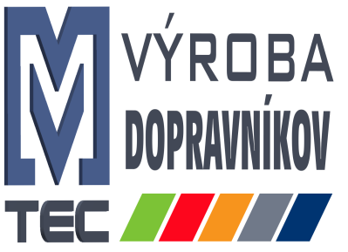
TERAMETAL plus s.r.o.

